BV | RMC Copilot
Relatório de Análise Individual de Recursos — SRV-DASHPRD01
Classificação: PÃŠBLICO

Relatório de Análise Individual de Recursos — SRV-DASHPRD01
Campo | Valor
Solicitação | SOL1809645
Servidor / VM | SRV-DASHPRD01
Recurso | Disco (Partição C:)
Período histórico | 90 dias
Período analisado | 15/03/2026 a 13/06/2026
Solicitante | Eduardo Barbosa
Analista | Francisco Alves
Origem dos dados | DuckDB oficial / run_id=RMC_Recursos_VM_v5_10_4_4_3_20260615_130005

1. Resumo Executivo
A análise do recurso Disco (Partição C:) da VM SRV-DASHPRD01 indica comportamento operacional estável. A capacidade atual é de 179.40 GB, o uso médio foi de 81.11 GB (45.21%) e o P95 ficou em 89.25 GB (49.75%), dentro da margem de segurança de 80%.

2. Análise Técnica dos Gráficos
O gráfico de comparação e previsão deve ser usado para verificar se a linha de utilização se aproxima da capacidade total ou da margem de segurança. O gráfico de média móvel ajuda a diferenciar picos isolados de tendência real. A decomposição da série temporal evidencia tendência, sazonalidade e resíduos. O histograma mostra onde o recurso permanece concentrado na maior parte do tempo, e o gráfico de uso por hora identifica janelas recorrentes de maior consumo.

A. Comparação e Previsão
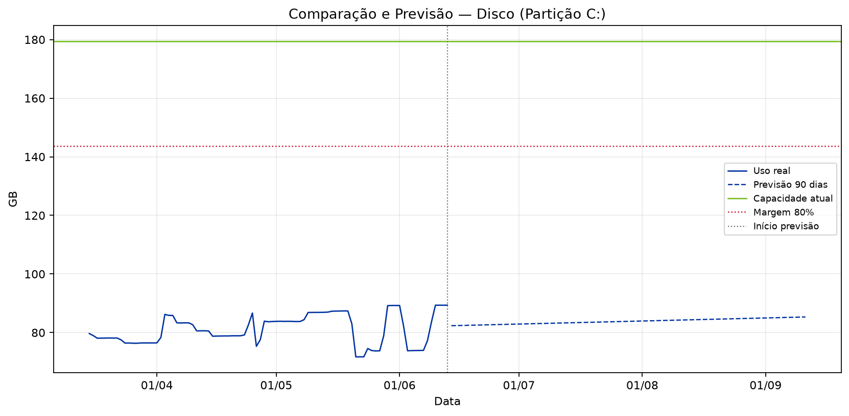

B. Histórico com Média Móvel
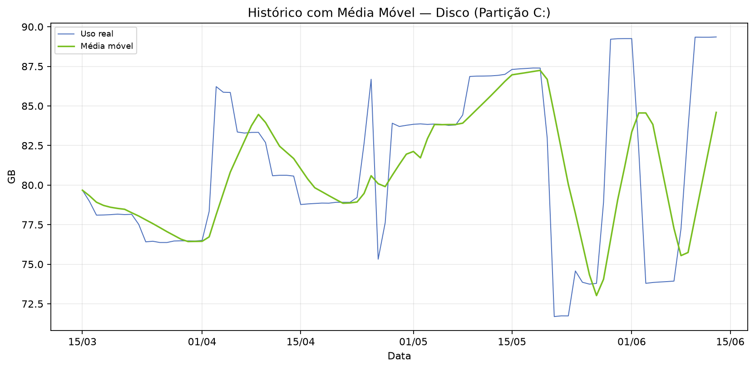

C. Decomposição da Série Temporal
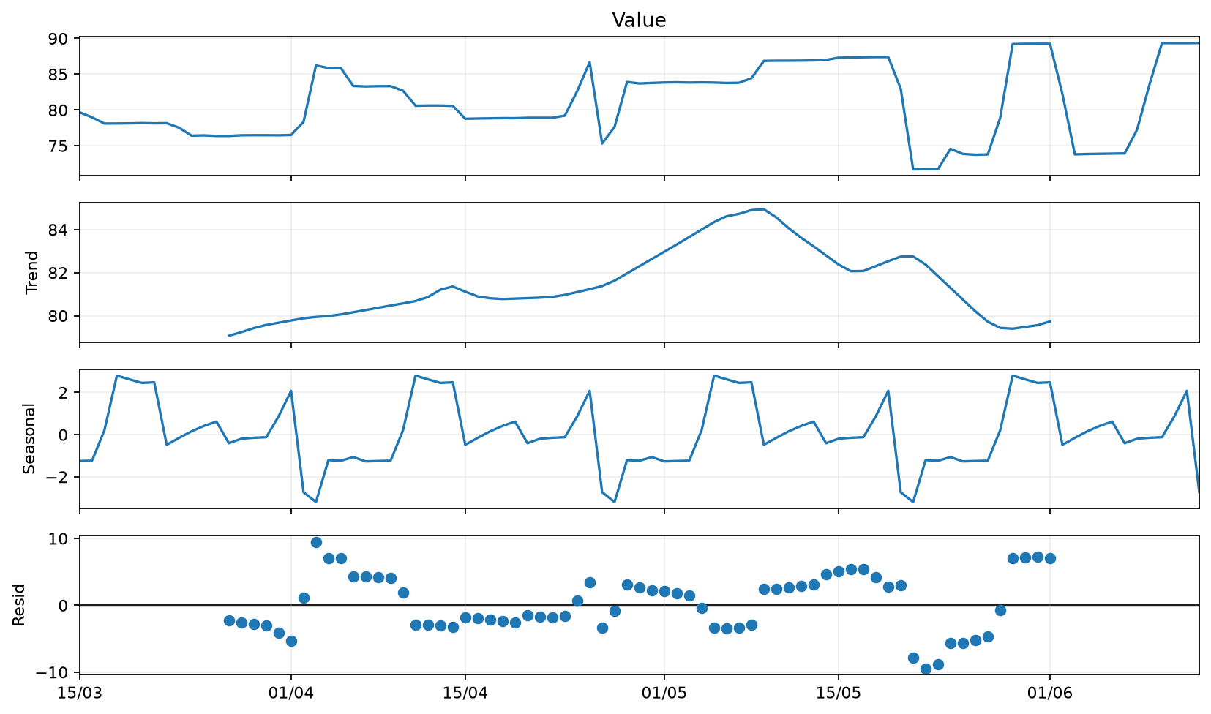

D. Distribuição de Uso
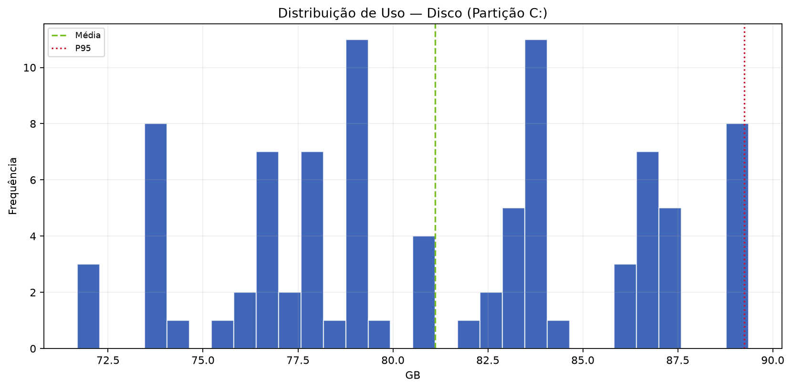

E. Uso Médio por Hora
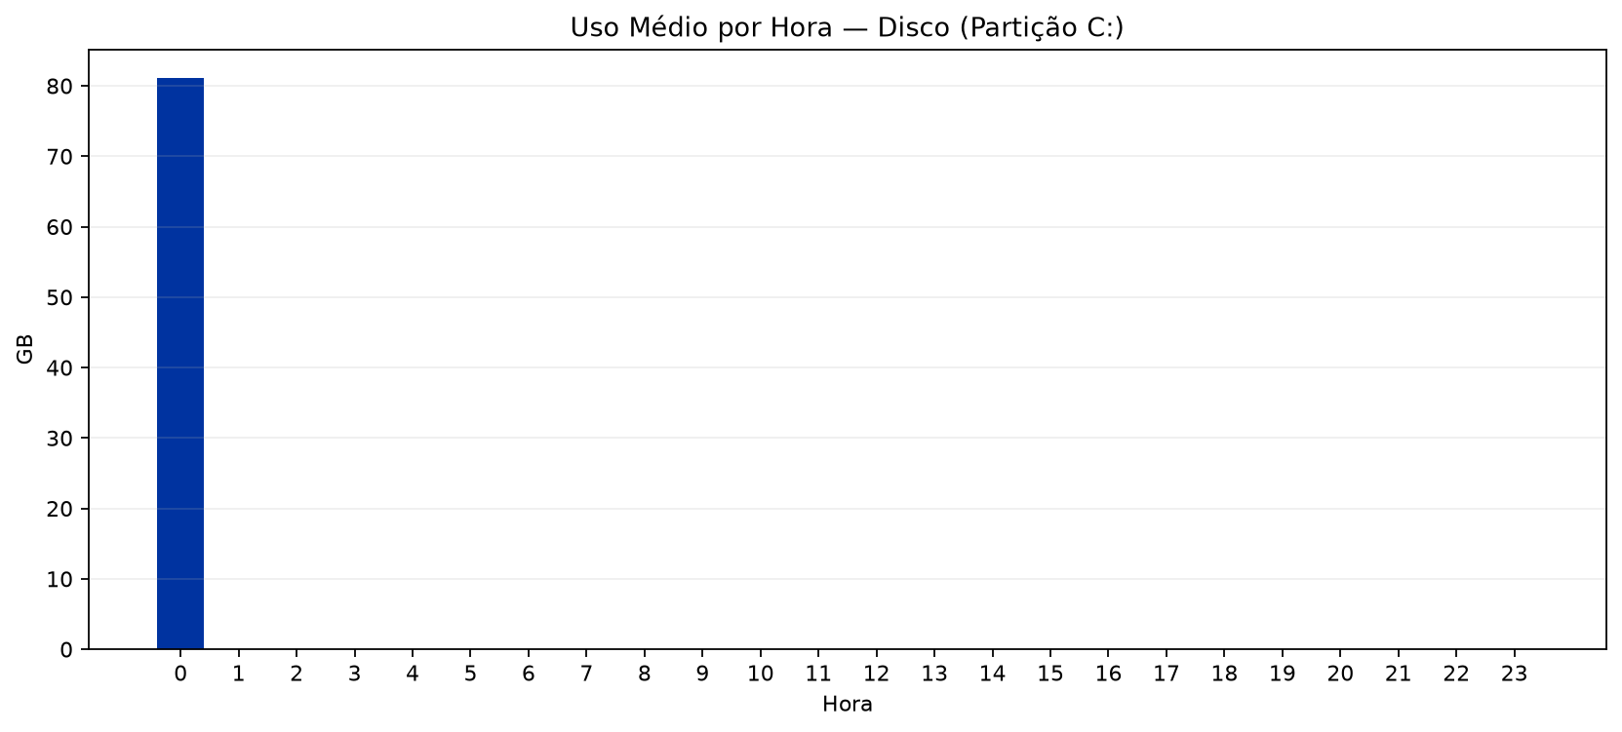

3. Análise Estatística
No período de 15/03/2026 a 13/06/2026, foram analisadas 91 amostras. A capacidade total considerada foi 179.40 GB e a margem de segurança de 80% equivale a 143.52 GB. Mínimo: 71.69 GB; média: 81.11 GB; mediana: 80.59 GB; P95: 89.25 GB; máximo: 89.36 GB. Previsões: 30 dias 83.32 GB (46.45%), 60 dias 84.33 GB (47.01%), 90 dias 85.33 GB (47.57%).
Métrica | Valor
Capacidade total | 179.40 GB
Margem de segurança (80%) | 143.52 GB
Uso mínimo | 71.69 GB
Uso médio | 81.11 GB (45.21%)
Mediana | 80.59 GB (44.92%)
Q1 | 77.39 GB
Q3 | 85.14 GB
P95 | 89.25 GB (49.75%)
Uso máximo | 89.36 GB (49.81%)
Forecast 30 dias | 83.32 GB (46.45%)
Forecast 60 dias | 84.33 GB (47.01%)
Forecast 90 dias | 85.33 GB (47.57%)
Diagnóstico | OK
Ação recomendada | MANTER MONITORAMENTO
Capacidade sugerida | Não aplicável
Variação sugerida | Não aplicável

4. Conclusão e Recomendação
Não há indicação de aumento imediato do recurso Disco (Partição C:). A recomendação é manter a configuração atual e continuar o monitoramento periódico.

5. Observações
- A LLM/Data+RAG não calcula os números: ela apenas transforma os indicadores calculados pelo motor estatístico em texto executivo.
- A margem de segurança usada foi de 80% da capacidade total.
- Forecast linear simples de 90 dias; usar como apoio, não como única fonte de decisão.

